**Report**

**Assignment 6 : Array List**

**จัดทำโดย**

**นายสรธร แก้วโชติช่วงกูล 63070501067 CPE REGULAR**

**รายงานนี้เป็นส่วนหนึ่งของวิชา CPE111**

**Programming With Data Structures**

**King Mongkut's University of Technology Thonburi**

* **สิ่งที่ทำใน Assignment**

1. สร้าง class ในการทำงานเกี่ยวกับ Dictionary(Array List) ประกอบด้วย methods ได้แก่

* Method ReadFile เอาไว้อ่านไฟล์แล้วเพิ่มข้อมูลเข้าไปใน ArrayList
* Method DeleteRepeatWord เอาไว้ลบคำที่เหมือนกันทุกอย่าง
* Method count keyword เอาไว้นับจำนวนคำที่มี keyword เหมือนกันอย่างเดียว
* Method Find Print KeyWord เอาไว้หา Index ของ keyword ที่ต้องการหาและส่งข้อมูลไปปริ้น
* Method Print token ใช้ในการรับข้อมูลมาและแสดงผล

1. สร้าง class ในการทำงานเกี่ยวกับ Structure(โครงสร้างข้อมูล) โดยเฉพาะและสร้าง method ได้แก่

* method ที่ใช้ Compare และส่งค่าให้ Library ไป Sort และ Search ข้อมูล(binary search)
* method CompareRepeatWord เช็คคำที่มี keyword meaning และ type เหมือนกันทั้งสาม
* method CompareWord เช็คคำที่มี keyword เหมือนกันแต่ type และ meaning ต่างกัน
* **Source code**
* **Class Dictionary(main)**
* **Text

  Description automatically generatedmethod Read_File & DeleteRepeateWord**
* **Text

  Description automatically generatedmethod count_keyword & Find_print_keyword**
* **Text

  Description automatically generatedPrint_token**
* **Text

  Description automatically generatedMain (method ที่ใช้รัน)**
* **Text

  Description automatically generatedClass ที่ทำงานเกี่ยวกับข้อมูล (Dnode)**

**Note! อธิบายโค้ด comment อยู่ในตัวโค้ด**

* **Text

  Description automatically generatedText

  Description automatically generatedTest case & อธิบาย**

หลังจากนั้นจะให้ผู้ใช้ป้อนคำศัพท์ที่ต้องการหาและโปรแกรมจะนำไปค้นหาใน Array List และบอกว่าเจอกี่คำ ที่ Index ไหนและ แสดงผลออกมาให้ดู

**เมื่อเริ่มโปรแกรมจะเริ่มอ่านไฟล์และนับจำนวนที่อ่านได้ และหาคำที่ซ้ำกันแล้วลบออก หลังจากนั้นก็แสดงคำศัพท์ที่เหลืออยู่หลังจากลบ**

โปรแกรมจะหาคำที่มี Keyword ซ้ำกันเพียงอย่างเดียวและบอกจำนวนว่าเจอกี่คำ ที่ Index ไหน และ แสดงผลออกมาให้ดูทุกตัว

กรณีนี้เมื่อป้อนเว้นวรรคมากกว่า 1 ตัวทั้งหน้าหลังและตรงกลางนั้น ด้านหน้าและด้านหลังจะถูก trim() ออกไปและ ตรงกลางจะถูก replace ด้วยเว้นวรรคเพียงตัวเดียวทำให้จาก

( acid rain )-> (acid rain)

แล้วก็ไปค้นหาใน ArrayList ตามปกติเหมือนกรณีด้านบน

กรณีนี้ไม่เจอใน ArrayList โปรแกรมจึงบอกไม่เจอ

กรณีนี้ก็หาคำว่า end ใน Array List ตามปกติเมื่อหาเสร็จแล้วมันจะไปเช็คเงื่อนไขของ loop Do{}While แล้วจะพบว่า String ที่รับมานั้นคือ end ทำให้โปรแกรมหลุดจาก loop และจบการทำงาน

* **สรุปความเข้าใจของตนเอง**

ใน Assignment นี้ต้องฝึกการใช้ ArrayList ในการจัดการกับข้อมูลโดยอ่านไฟล์เข้ามาและนำไปเก็บโดยสร้าง Class มาหนึ่ง class ไว้เป็น Structure ของข้อมูลแล้วนำข้อไปมูลในไปวิเคราะห์ หาคำซ้ำ ลบคำซ้ำ เรียงลำดับ หา keyword ที่ซ้ำกันมากที่สุดและแสดงผล และหา keyword ที่ผู้ใช้ต้องการหาและแสดงผลออกมา

* **ผลการประเมินตนเอง**

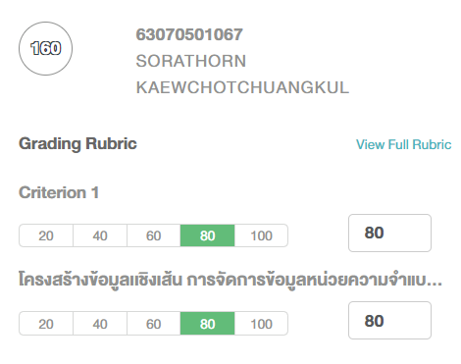ให้ตนเองอยู่ที่ระดับ 80 เพราะสามารถทำงานได้ด้วยตัวเองแต่ก็ไม่ทั้งหมดยังมีบางจุดที่สงสัยและยังไม่เข้าใจจึงถามพี่ TA และถามเพื่อนๆบ้างบางจุดจึงเข้าใจและสามารถทำงานต่อได้จนงานเสร็จและสามารถส่งได้ทันเวลา